1. **ЕКТС приглашает на профориентационный курс**

**"Екатеринбургский колледж транспортного строительства"**

**"Уральская инженерная школа"** приглашают школьников **8-9 классов**!

### КУРС ПРОФЕССИОНАЛЬНОЙ ОРИЕНТАЦИИ "Я ВЫБИРАЮ"

В программе:

- профессиональные пробы по специальностям, реализуемых в колледже (строительство, ремонт автомобилей, гостиничный сервис, программирование, банковское дело, дизайн, лаборант химического анализа)

- профориентационное компьютерное тестирование

- тренинги на развитие коммуникативных навыков

- занятия по самопрезентации и подготовка к публичному выступлению

- мастер-классы

- занимательные игры, экскурсии и новые знакомства!

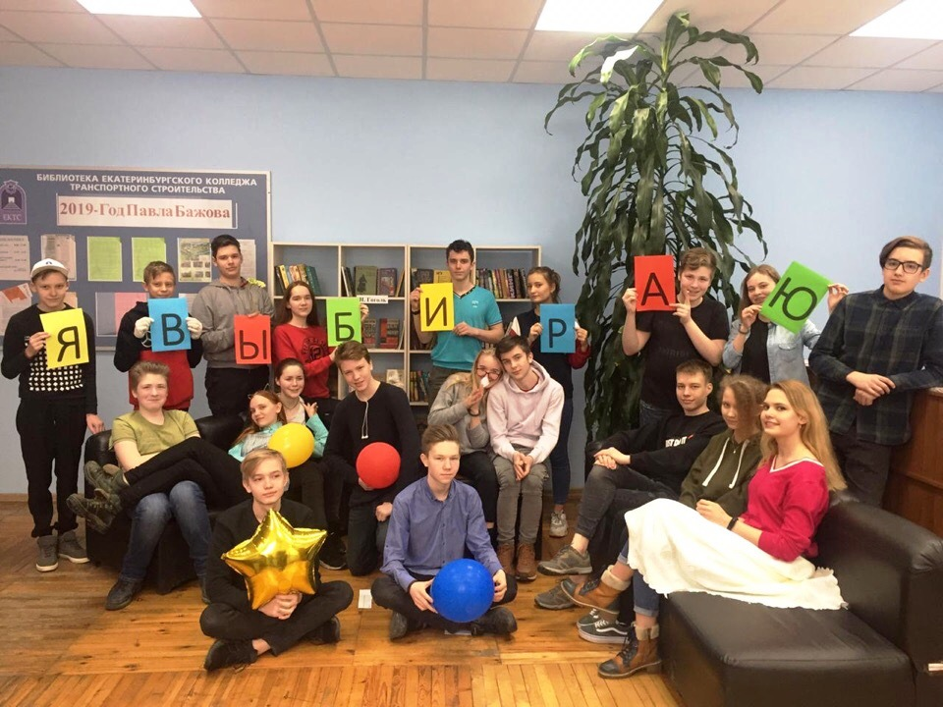

**ИДЁТ НАБОР В ГРУППУ НА ПЕРИОД ОСЕННИХ КАНИКУЛ с 25 ОКТЯБРЯ 2021Г.**

Всю подробную информацию вы можете узнать, позвонив по телефону (343) 375-68-18 или 8(912) 280-13-54